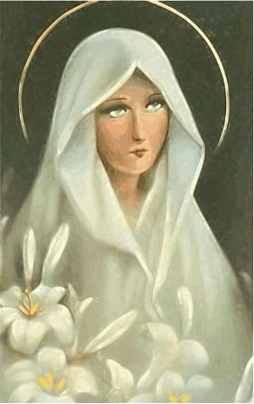

"Alors j'ai entendu la voix du Seigneur qui disait : "Qui enverrai-je ? Et qui ira pour nous ?" "Me voici," - j'ai dit - "envoie-moi. Esaïe 6:8.

2) Jouez/chanter le chant Salve Regina - Chant grégorien, chanté par les moines bénédictins.
Référence : https://www.youtube.com/watch?v=0ddLO5VT2jg

SALVE REGINA
Salve Regina, mater misericordiae :
Vita, dulcedo, et spes nostra, salve.
Ad te clamamus, exsules, filii Hevae.
Ad te suspiramus, gementes et flentes
In hac lacrimarum valle.
Eia ergo, Advocata nostra,
Illos tuos misericordes oculos
Ad nos converte.
Et Jesum, benedictum fructum ventris tui,
nobis, post hoc exsilium ostende.
O clemens ! O pia !
O dulcis Virgo Maria !

Ce petit extrait du Testament spirituel de Marcellin Champagnat, écrit sur son lit de mort à ses frères les plus proches, souligne le soin qu'ils doivent apporter au don qu'ils ont reçu, en veillant sur leurs vocations.
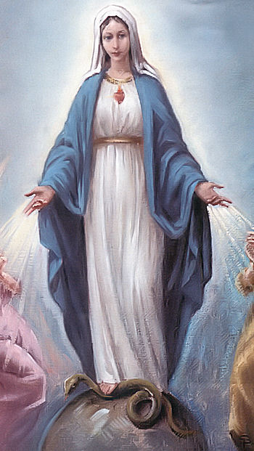
Mes chers frères, soyez fidèles à votre vocation, aimez-la, et persévérez-y avec courage. Gardez-vous dans un grand esprit de pauvreté et de détachement. L'observation quotidienne de vos saintes règles vous préserve de manquer jamais au vœu sacré qui vous lie à la plus belle et à la plus délicate des vertus. Vivre en bon religieux demande des sacrifices ; mais la grâce rend tout plus facile. Jésus et Marie vous aideront ; d'ailleurs, la vie est très courte et l'éternité ne finira jamais. Oh, comme il est consolant, quand vous vous présentez devant Dieu, de vous rappeler que vous avez vécu sous les auspices de Marie dans votre Société ! Que cette bonne Mère vous conserve, vous multiplie et vous sanctifie !
Que la grâce de notre Seigneur Jésus-Christ, l'amour de Dieu et la communication du Saint-Esprit soient toujours avec vous ! Je vous laisse tous avec confiance dans les cœurs sacrés de Jésus et de Marie, en espérant que nous serons tous réunis ensemble dans l'éternité bénie. Tel est mon dernier souhait exprès, pour la gloire de Jésus et de Marie.
(Il exprime également aux collaborateurs son affection et sa sollicitude pour leurs vies et leurs vocations) :
...Alors, cher frère, que Dieu lui-même nous bénisse tous et nous serons heureux. Je sais combien vous travaillez dur pour vous occuper de tout. Encore une fois, que Dieu répande ses bénédictions et que tout s'arrange. Dites à votre cher ami, dites à vos chers compagnons de travail combien ils me sont chers et combien je les aime en Jésus et Marie : prenez grand soin de leur santé... (Lettre, 19 janvier 1836 - CIRCULAIRE aux Frères - Lettres, p. 240).
Réflexion : Essayez de ressentir ce que les paroles du Père Champagnat suscitent en moi, dans les derniers moments de sa vie. Comment ai-je vécu ma vocation ? Que peuvent me dire ses paroles aujourd'hui ? Qu'est-ce qu'il pourrait vouloir me dire aujourd'hui ? (5 minutes pour la méditation). NOTE : Vous pouvez donner au groupe du matériel à écrire, s'il le souhaite.
Le poème de Pablo Neruda : (Note : dans ce poème, le mot "Matilde" - pour lequel l'auteur écrit - a été remplacé par "Madre", en référence à la Bonne Mère Marie).

Je demande le silence

Maintenant, laisse-moi tranquille.
Habitue-toi à vivre sans moi.
Je vais fermer mes yeux
Et je ne veux que cinq choses,
cinq racines préférées.
La première est l'amour sans fin.
La deuxième est de voir l'automne.
Je ne peux pas être sans les feuilles qui
volent et reviennent à la terre.
La troisième est l'hiver rigoureux,
la pluie que j'ai aimée, la caresse
du feu dans le froid sauvage.
La quatrième est l'été
rond comme une pastèque. La
cinquième chose est tes yeux,
Ma mère, ma bien-aimée,
je ne veux pas dormir sans tes yeux,
je ne veux pas être sans que tu me regardes :
Je change le ressort
pour que tu continues à me regarder.
Mes amis, c'est tout ce que je veux.
C'est presque rien et presque tout.
Maintenant, si vous voulez partir.
J'ai vécu si longtemps qu'un jour
vous devrez m'oublier de force,
m'effacer de l'ardoise :
mon cœur était sans fin.
Mais parce que je demande le silence
, ne crois pas que je vais mourir : c'est
le contraire qui m'arrive :
il se trouve que je vais vivre.
Il arrive que je sois et que je continue.
Il ne sera pas, alors, mais à l'intérieur de moi
pousseront des grains,
d'abord les grains qui brisent
la terre pour voir la lumière,
mais la terre mère est sombre :
et en moi je suis sombre :
je suis comme un puits dans les eaux duquel
la nuit laisse ses étoiles
et s'en va seule par le champ.
C'est que j'ai tant vécu
que je veux vivre tellement plus.
Je ne me suis jamais sentie aussi sonore, je
n'ai jamais eu autant de baisers.
Maintenant, comme toujours, il est tôt.
La lumière s'envole avec ses abeilles.
Laisse-moi seul avec le jour.
Je demande la permission de naître.

5) Dans ce poème, l'auteur fait ses adieux, mais avec l'espoir de ce qui est à venir et la joie de savoir tout ce qu'il a laissé pour ceux qui resteront. Nous pouvons lire ce poème comme s'il avait été écrit par nous-mêmes, ou par le Père Champagnat, lorsque nous rencontrerons Marie et Jésus-Christ, après avoir terminé nos travaux dans ce monde. En nous souvenant des paroles du Seigneur : "Je suis la vigne, vous êtes les sarments. Celui qui demeure en moi, et moi en lui, celui-là portera beaucoup de fruit, car sans moi vous ne pouvez accomplir aucune œuvre...". Ce n'est pas vous qui m'avez choisi, mais c'est moi qui vous ai choisis et vous ai établis pour aller porter du fruit, et du fruit qui dure."

Réfléchissez : Quel poème laisserai-je à l'humanité ? Quels fruits vais-je laisser à mes frères et sœurs ? Est-ce que j'écris l'histoire de ma vie comme je le souhaite ? Que puis-je faire, aujourd'hui, pour vivre ma vocation en plénitude ? (10 minutes pour reprendre les textes, réfléchir et écrire). OBS : donnez au groupe du matériel pour écrire.

6) Moment de partage : Souhaitez-vous partager avec le groupe quelque chose qui m'a touché, qui a attiré mon attention, ou qui pourrait contribuer à ce moment ?

7) Jouez/chantez la chanson :

Annonciation - Alceu Valença

Dans la brume légère des passions qui viennent de l'intérieur
Tu viens jouer dans mon jardin
Sur ton cheval, torse nu, cheveux au vent
Et le soleil qui brûle nos vêtements sur la corde à linge
Dans la brume légère des passions qui viennent de l'intérieur
Tu viens jouer dans mon jardin Sur ton cheval, torse
nu, les cheveux au vent
Et le soleil qui pend nos vêtements sur la corde à linge
Tu viens, tu viens
J'entends déjà tes signes
Tu viendras, tu viendras
J'entends déjà tes signes
La voix de l'ange a murmuré à mon oreille
Je ne doute pas, j'entends déjà tes signes
Que tu viendrais
un dimanche matin
Je t'annonce par les cloches des cathédrales.
Tu viens, tu viens
J'entends déjà tes signes
Tu viens, tu viens J
'entends déjà tes signes
Dans la brume légère des passions qui viennent de l'intérieur
Tu viens jouer dans mon jardin
Sur ton cheval, torse nu, cheveux au vent
Et le soleil qui pend nos vêtements sur la corde à linge
Tu viens, tu viens
J'entends déjà tes signes
Tu viens, tu viens J
'entends déjà tes signes
La voix de l'ange a murmuré à mon oreille
Je ne doute pas, j'entends déjà tes signes
Que tu viendrais un dimanche matin
Je t'annonce par les cloches des cathédrales.
Tu viens, tu viens
J'entends déjà tes signes
Tu viendras, tu viendras
J'entends déjà tes signes

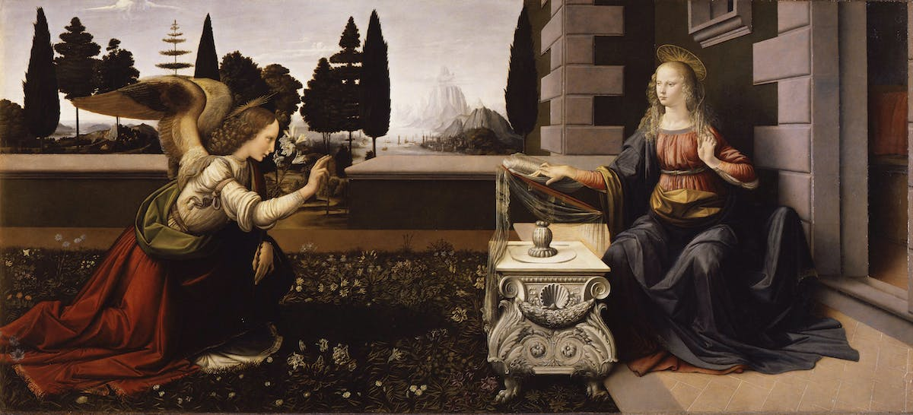
Référence : https://www.youtube.com/watch?v=PrdBUorYboU

